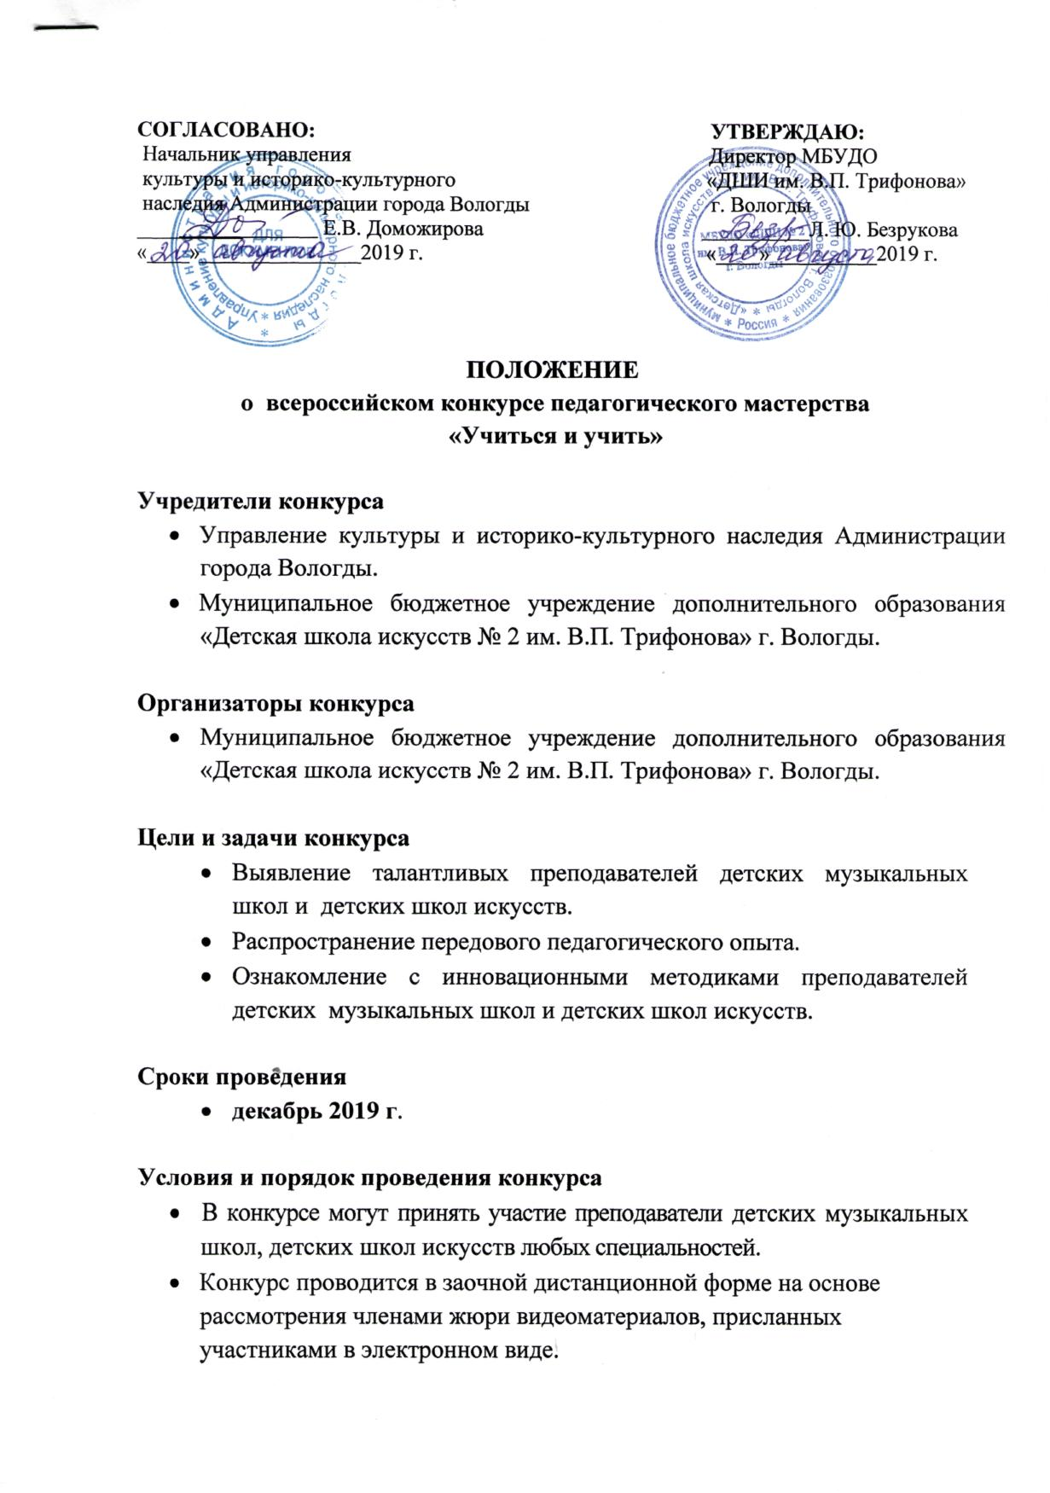

Конкурсные требования
- Практическая часть – видеозапись урока продолжительностью 30- 40 минут.
- Теоретическая часть – план открытого урока, присланный в формате Word for Windows на электронный адрес конкурса.

Требования к видеозаписи
К участию в конкурсе допускаются видеофайлы любых форматов, записанные на видеокамеру. Видеосъемка должна производиться без выключения записывающего устройства с начала и до конца урока, без остановки и монтажа. Допускается любительский формат при соблюдении всех остальных условий конкурса.
Заявки, видеофайлы, файлы с планом урока и сканированные квитанции об оплате организационного взноса необходимо отправить на e-mail: pedmasterstvo_2016@mail.ru
Жюри конкурса формируется из авторитетных музыкантов-педагогов высшего и среднего музыкального образования, ведущих преподавателей ДМШ и ДШИ г. Вологды.
Жюри имеет право
- присуждать не все места,
- делить одно место между несколькими участниками,
- присуждать специальные дипломы.

Награды конкурса
Победители награждаются Дипломами с присвоением звания Лауреата I, II, III степени и Дипломанта конкурса.

Организационный взнос – 700 рублей
Реквизиты

МБУДО «Детская школа искусств №2 им. В.П. Трифонова»
Адрес: 160033, г. Вологда, ул. Беляева, 22 «А»
ИНН 3525086444, КПП 352501001
УФК по Вологодской области (МБУДО
«ДШИ №2 им. В. П. Трифонова» л/сч. 20306Ш90090)
В Отделение Вологда
Р/счет 40701810300091000106
Код БИК 041909001
ОКТМО 19701000
КБК 00000000000000000 130
Назначение платежа: организационный взнос на конкурс «Учиться и учить» за (Фамилия Имя участника) л/с 6000060842

Заявки на участие в конкурсе принимаются до 1 декабря 2019 г.

Итоги конкурса будут опубликованы на сайте ДШИ им. В.П. Трифонова
http://dmsh-trifonova.ru/ не позднее 20 декабря 2019 г.
Дипломы будут высланы участникам конкурса в электронном виде по указанному в заявке адресу в конце декабря 2019 г.

По вопросам организации и участия в конкурсе обращаться по телефону
73-08-70 и адресу 160033 г. Вологда, ул. Беляева, д.22а,
ДШИ №2 им. В.П. Трифонова.

ФОРМА ЗАЯВКИ
Всероссийский конкурс педагогического мастерства
«Учиться и учить»
Ф.И.О. (полностью)
Должность (с указанием специальности)
Полное и сокращенное название образовательной организации
Телефон
E-mail (для отправки дипломов)
Тема урока

Уважаемые преподаватели!
Просим внимательно заполнять заявки на конкурс в соответствии с прилагаемой формой.
Заполненные заявки отправляйте на адрес, указанный в положении. Обратите внимание на лицевой счет в реквизитах, он должен быть указан правильно.

Благодарим Вас за проявленный интерес к конкурсу!

